Základní škola a Mateřská škola Bitozeves
Bitozeves 89, Louny 440 01
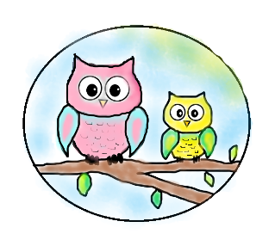

GENERÁLNÍ SOUHLAS

Jméno a příjmení dítěte:__________________________

Souhlas se zveřejněním fotografií případně videa.
MŠ pořizuje v průběhu činností fotografie nebo zaznamenává na video průběh některých školních akcí (sportovní, kulturní, projekty). Tyto fotografie MŠ následně používá k prezentaci školky. Jsou rovněž zveřejňovány na webových stránkách MŠ:
www.skola-bitozeves.cz

V případě vašeho nesouhlasu nebudou fotografie vašeho dítěte zveřejňovány.

Seznámení se školním řádem MŠ.
Seznámení s poučením dětí o bezpečnosti a vhodném chování v MŠ (viz. poučení v třídní knize).
Souhlas s cestováním dětí linkovým autobusem na různé akce MŠ a ZŠ.
Souhlas s konzumací jednotlivě balených cukrovinek, čerstvého ovoce a zeleniny přinesených z domova při různých akcích a oslavách.
Souhlas s umístěním morčat ve třídě Velkých soviček.

Souhlasím – nesouhlasím

Podpis zákonného zástupce:

